蓝牙配对PIN码修改教程
- 打印机的版本(version)必须为933
查看方法，按走纸键约3秒，打印机自动走纸后，打出来一张带二维码的自检页，上面第一行即是，Version：933
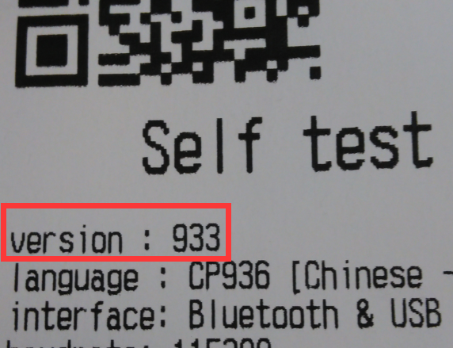

- 将USB线连接上电脑并安装上驱动，并打印出来windows测试页
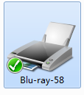

- 打开PrinterTest应用程序

- 程序界面如下，连接设置中选择“通过驱动程序连接”并选中“Blu-ray-58”
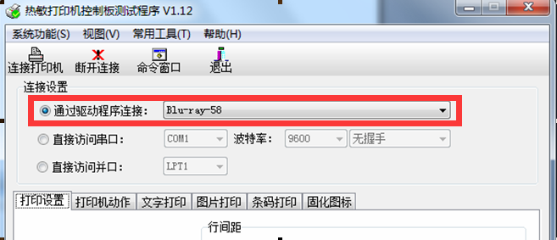

- 确保打印机装好纸并连好USB的情况下，点击“连接打印机”,此时打印机会打出来四个字“连接成功”
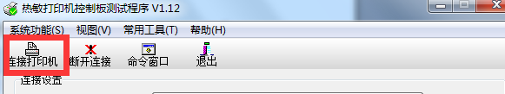

- 修改PIN码，打开文件夹中的“修改PIN”，切记，必须用记事本格式打开！！！
（如何用记事本格式打开，方法为，在文件点右健，打开方式，选择“记事本”即可）

- 打开后，只修改文件中的后四位，且必须为数字，修改完成，点“保存”，这四位数即为将来您用手机再连时的PIN码，请牢记！！！
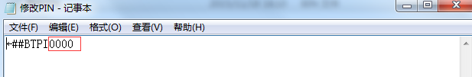

- 此时回到软件程序中，点击软件界面中的“命令窗口”
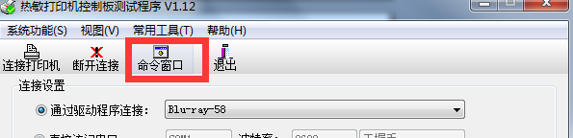

9. 此时点右侧的“清空”
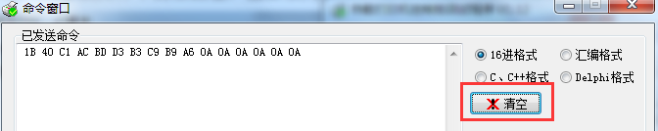

10.然后点击下方的“打开”找到“修改PIN”文件
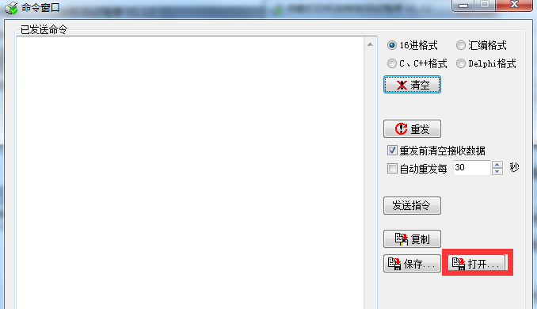

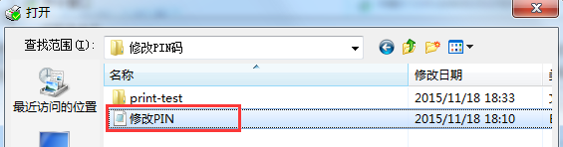

11.然后点击“重发”
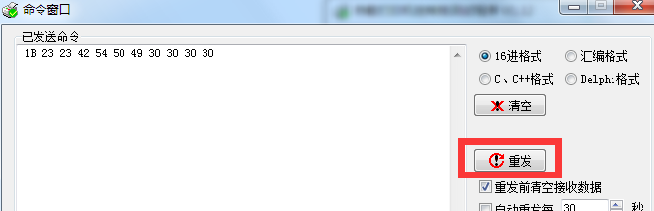

12.此时观察打印机的指示灯，红色指示灯会闪烁一次，即表示成功，然后您重新用手机连下打印机，当到提示“输入PIN码”时，您输入在“修改PIN”文件中修改的后四位数字，即可连接成功

